Резюме

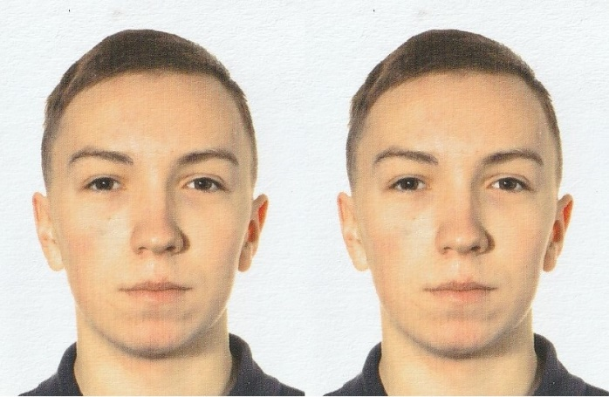

Климов Илья Дмитриевич

Дата рождения: 21.11.1996 г.

Проживание: г. Архангельск.

Готов к переезду в другой город.

Контактная информация:

Телефон: +79965897408

Электронная почта: [ilyaklimow211996@gmail.com](mailto:ilyaklimow211996@gmail.com)

Образование:

2019 г. Ухтинский государственный технический университет, г. Ухта

Факультет: Промышленное и гражданское строительство (бакалавр)

В данный момент являюсь студентом-магистрантом в Северном арктическом федеральном университете, г. Архангельск

Факультет: Промышленное и гражданское строительство в условиях холодного климата: Строительные материалы.

Практики и стажировки:

Первую производственную практику проходил в ООО «РемКомфортСервис» по специальности плотник-бетонщик в г.Вельск.

Вторую производственную практику проходил в ООО «Альянсстрой» по специальности техник-проектировщик в г.Вельск.

За время прохождения практик получил навыки работы с нормативно-техническими базами, проектно-технической, рабочей и отчетной документацией.

Ключевые навыки:

* Управление проектами;
* Коммерческое строительство;
* Деревянное домостроение;
* Разработка исполнительной документации и составление технологических карт;
* Расчет строительных конструкций.

Достижения:

Имею первый взрослый разряд по лыжным гонкам. Являюсь победителем кросса среди студентов университета, а также призером Первенства Европы в Санкт-Петербурге в соревнованиях «Гонка ГТО путь к победе». Неоднократный победитель и призер Архангельской области по лыжным гонкам и кроссу. Призер Первенства Архангельской области по легкой атлетике. Принимал участие в университетской конференции, которая проходила в Ухтинском государственном техническом университете по «Актуальным проблемам строительства».

Дополнительная информация:

Иностранные языки: немецкий язык – уровень A2, английский язык – уровень А1.

Знание ПК: уверенный пользователь (Microsoft Office; AutoCAD; MathCАD; Мономах; ARCHICAD.)